产品说明书
一、产品的展示
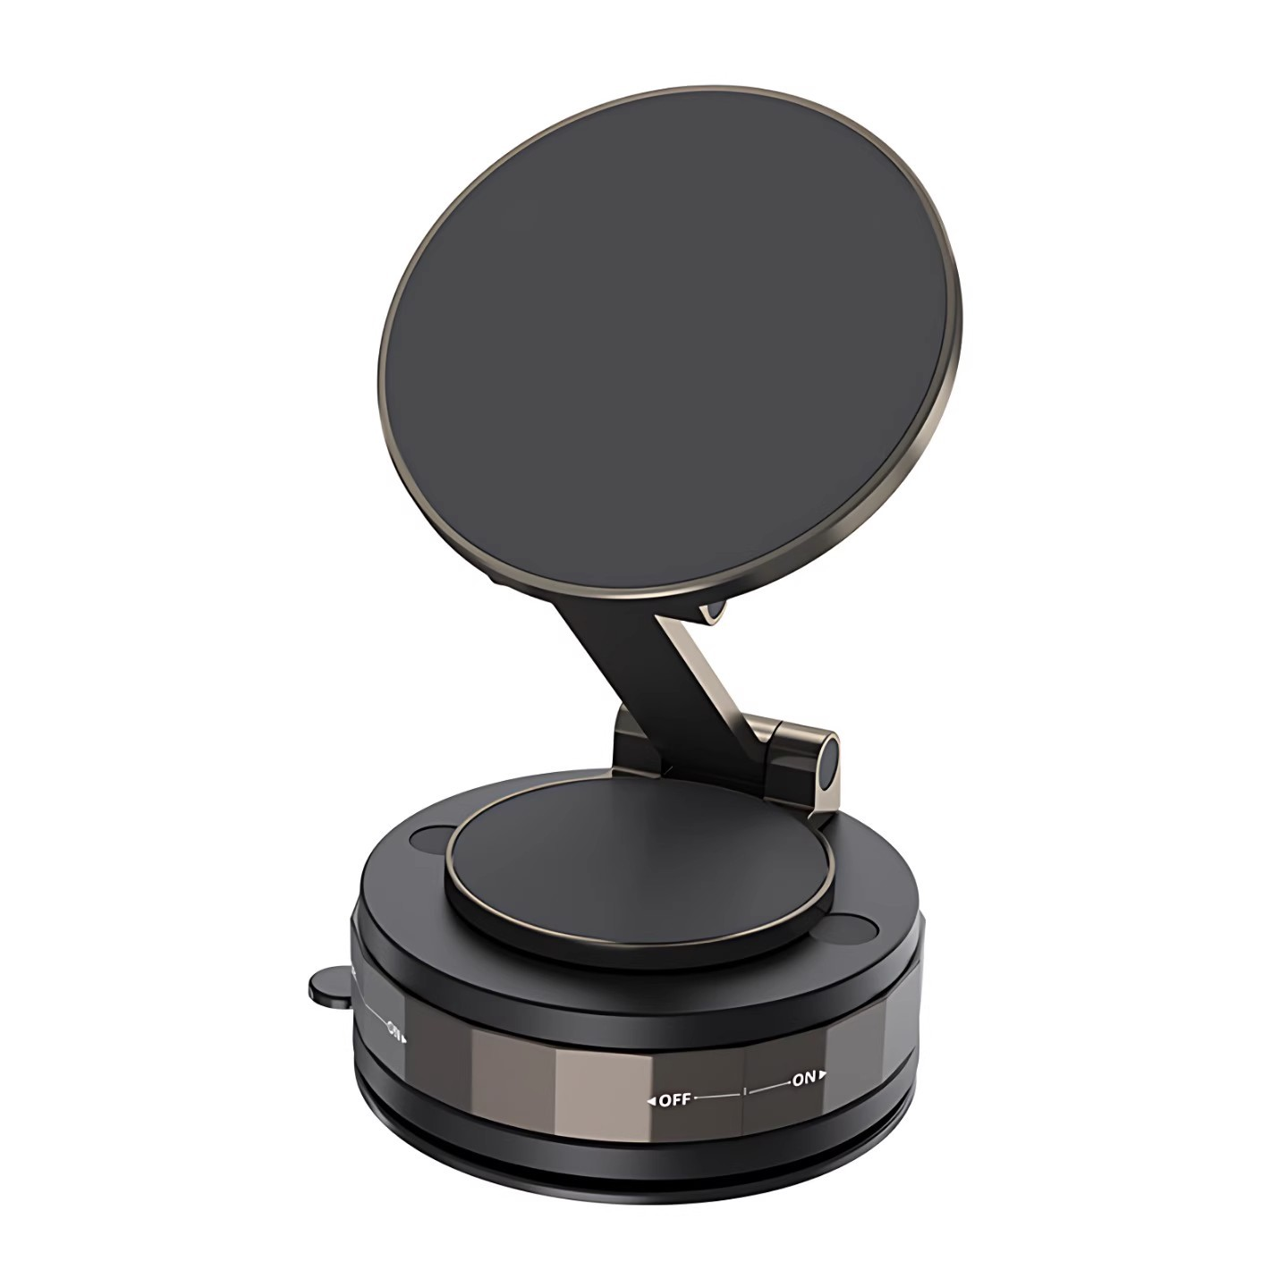
转轴
支持水平360度旋转
固定螺丝与转轴
可自行拆卸或调节
内六角六角内径φ：3mm，阳线φ：3.8mm
六角螺母外直径φ：6.8mm，阳线φ：3.4mm
旋钮锁扣
顺时针吸紧吸盘，逆时针松开吸盘
底部硅胶真空吸盘
撕手位
用于吸盘放松后，拉扯移除支架
锌合金支撑杆
尺寸：49.5*12*1.8mm
磁吸面板
直径=60mm

2.场景示范
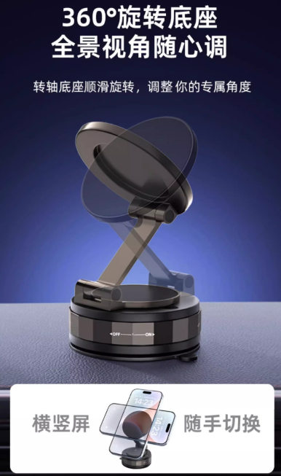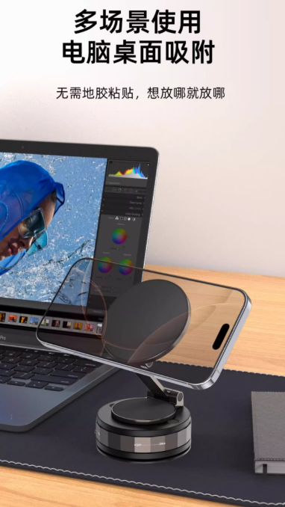
- 包装清单
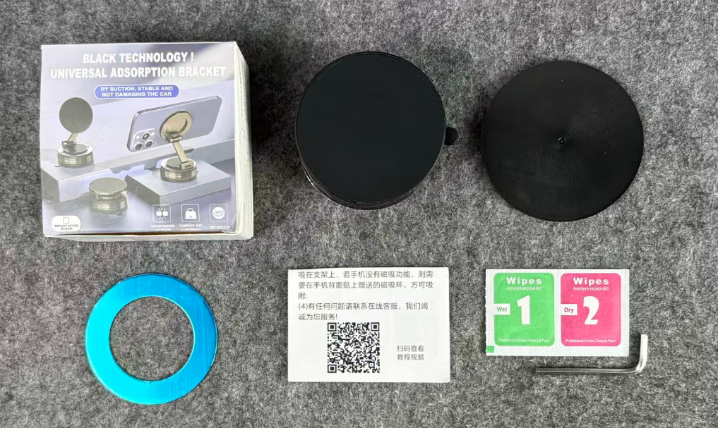
- 使用的说明
1.连接示范
产品使用说明：https://v.douyin.com/hF3M-WWR3SQ/
2.连接操作
将辅助圆盘的白色贴纸撕开，海绵黏胶一面黏贴在平台，支架吸盘底部的透明贴纸撕开
将支架吸盘对准辅助贴吸附，完成吸附后支架下压顺时针旋钮锁紧支架固定
顶部磁吸盘支撑杆支持双180度任意角度旋转，水平360度旋转
若手机支持磁吸功能可直接吸附使用，若手机没有磁吸功能，则需要在手机背部黏贴磁吸环后，方可使用
3.温馨提示
请保持底部硅胶的清洁，以防产品吸附不牢固导致产品脱落
- 产品的参数
